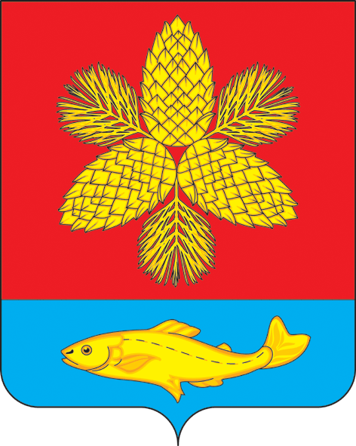

**Д У М А**

**ШКОТОВСКОГО МУНИЦИПАЛЬНОГО ОКРУГА ПРИМОРСКОГО КРАЯ**

# Р Е Ш Е Н И Е

**25.06.2024 г.** г. Большой Камень  **№ 154**

**Об установлении границ территориального**

**общественного самоуправления «Лилейники»**

Рассмотрев обращение инициативной группы граждан по установлению границ территориального общественного самоуправления «Лилейники», в соответствии с Федеральным законом Российской Федерации от 06.10.2003 № 131-ФЗ «Об общих принципах организации местного самоуправления в Российской Федерации», решением Думы Шкотовского муниципального округа от 23.06.2023 № 9 «Об утверждении Положения о территориальном общественном самоуправлении в Шкотовском муниципальном округе», Дума Шкотовского муниципального округа

РЕШИЛА:

1. Установить границы территориального общественного самоуправления

«Лилейники» в Шкотовском муниципальном округе (прилагаются).

2. Настоящее решение вступает в силу со дня его принятия, подлежит размещению на официальном сайте Шкотовского муниципального округа.

3. Контроль за исполнением настоящего решения оставляю за собой.

Председатель Думы

Шкотовского муниципального округа О.В. Кан

Приложение к решению

Думы Шкотовского муниципального

округа от 25.06.2024 г. № 154

Описание границ территории территориального общественного самоуправления «Лилейники» пгт Смоляниново

1. С северной стороны границы ТОС расположен дом № 1по ул. Линейная 1-я
2. С северо-западной стороны границы ТОС расположен дом № 3 по улице Линейная 2-я

3. С юго-восточной стороны границы ТОС расположен дом № 19 по улице Линейная 3-я

4. С юго-западной стороны границы ТОС расположен дом № 71 по улице Линейная 2-я

Схема границ территории ТОС «Лилейники» пгт Смоляниново